Отчет по лабораторной работе №3

Дисциплина: архитектура компьютера

Сокирка Анна Константиновна

Содержание

# 1 Содержание

1. Цель работы
2. Задание
3. Теоретическое введение
4. Выполнение лабораторной работы  
   4.1 Установление необходимого ПО  
   4.1.1 Установка TexLive  
   4.1.2 Установка pandoc и pandoc-crossref  
   4.2 Заполнение отчета по выполнению лабораторной работы №4 с помощью языка разметки Markdown  
   4.3 Задание для самостоятельной работы
5. Выводы
6. Список литературы

# 2 Цель работы

Целью работы является освоение процедуры оформления отчетов с помощью легковесного языка разметки Markdown.

# 3 Задание

1. Установка необходимого ПО
2. Заполнение отчета по выполнению лабораторной работы №3 с помощью языка разметки Markdown
3. Задание для самостоятельной работы

# 4 Теоретическое введение

Markdown — это язык текстовой разметки документов. Его придумали в 2004 году блогер Джон Грубер и интернет-активист Аарон Шварц, чтобы быстро форматировать статьи. Требования к языку у них были такие:

1. Чем проще — тем лучше.
2. Документы с этой разметкой можно перевести в красиво отформатированный вид, как на веб-странице.
3. Исходный текст материала должен оставаться читаемым даже без преобразования в веб-страницу. Смысл Markdown в том, что вы делаете разметку своего документа минимальными усилиями, а уже какой-то другой плагин или программа превращает вашу разметку в итоговый документ — например в HTML. Но можно и не в HTML, а в PDF или что-нибудь ещё. Markdown — это как бы язык для других программ, чтобы они формировали документы на основе вашего текста.

# 5 Выполнение лабораторной работы

**4.1 Установление необходимого ПО**

Устанавливаю необходимое ПО TexLive и pandoc(рис. 1):

Рис. 1: Установление необходимого ПО

Рис. 1: Установление необходимого ПО

Установление необходимого ПО(рис. 2):

Рис. 2: Установление необходимого ПО

Рис. 2: Установление необходимого ПО

Установление необходимого ПО(рис. 3):

Рис. 3: Установление необходимого ПО

Рис. 3: Установление необходимого ПО

**4.1.1 Установка TexLive**

Скачала TexLive с официального сайта (рис. 4):

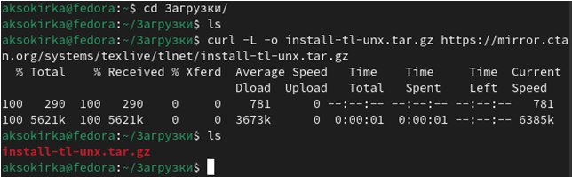

Рис. 4: Скачивание TexLive

Распаковываю архив. Перехожу в распакованную папку с помощью cd. Запускаю скрипт install-tl-\* с правами root, используя sudo в начале команды (рис. 5):

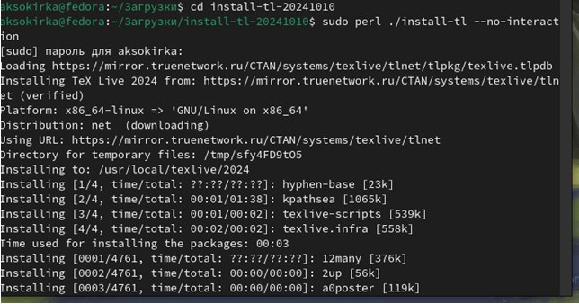

Рис. 5: Открытие архива

Добавляю /usr/local/texlive/2022/bin/x86\_64-linux в свой PATH для текущей и будущих сессий (рис. 6):

Рис. 6: Добавление /usr/local/texlive/2022/bin/x86_64-linux

Рис. 6: Добавление /usr/local/texlive/2022/bin/x86\_64-linux

**4.1.2 Установка pandoc и pandoc-crossref**

Скачиваю архив pandoc (рис. 7):

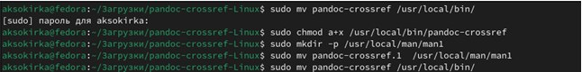

Рис. 7: Скачивание pandoc

**4.2 Заполнение отчета по выполнению лабораторной работы №3 с помощью языка разметки Markdown**

Открываю терминал. Перехожу в каталог курса, сформированный при выполненнии прошлой лаборатной работы (рис. 8):

Рис. 8: Переход в каталог курса

Рис. 8: Переход в каталог курса

Обновляю локальный репозиторий, скачав изменения из удаленного репозитория с помощью команды git pull (рис. 9):

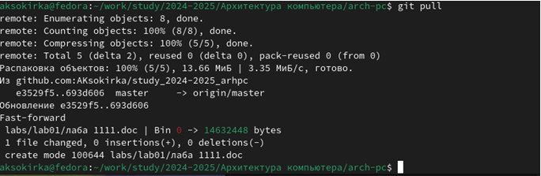

Рис. 9: Обновление репозитория

Перехожу в каталог с шаблоном отчета по лабораторной работе №3. Компилирую шаблон с использованием Makefile, вводя команду make (рис. 10):

Рис. 10: Компилирование шаблона

Рис. 10: Компилирование шаблона

Удаляю полученные файлы с использованием Makefile, вводя команду make clean (рис.12). С помощью команды ls проверяю, удалились ли созданные файлы (рис. 11):

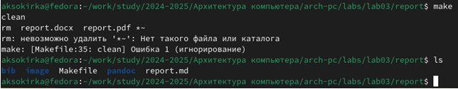

Рис. 11: Удаление полученных файлов

Скачиваю текстовый редактор mousepad (рис. 12):

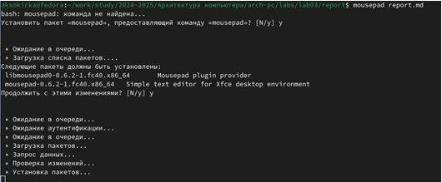

Рис. 12: Скачивание текстового редактора

Открываю файл report.md с помощью текстового редактора mousepad (рис. 13):

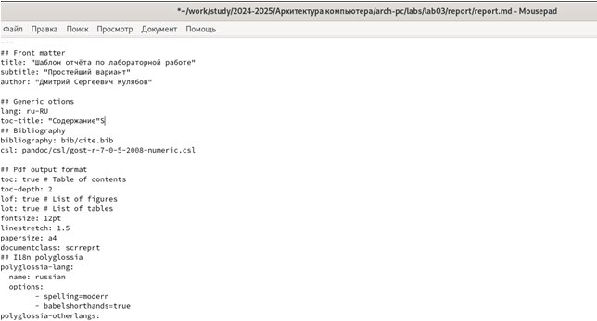

Рис. 13: Открытие файла с помощью текстового редактора

# 6 Задания для самостоятельной работы

Перехожу в директорию lab03/report с помощью cd, чтобы там заполнить отчет по третьей лабораторной работе (рис. 14):

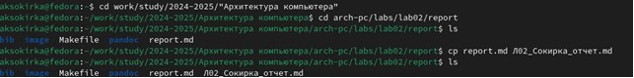

Рис. 14: Перемещение между директориями

Составляю отчет и загружаю на Github (рис. 15):

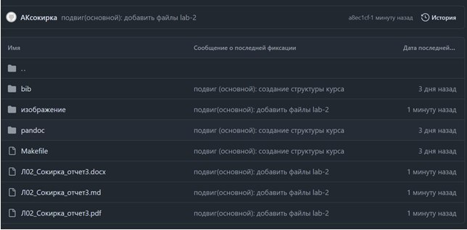

Рис. 15: Загрузка отчета на Github

# 7 Выводы

В результате выполнения данной лабораторной работы я освоила процедуры оформления отчетов с помощью легковесного языка разметки Markdown.

# 8 Список литературы

1. Архитектура ЭВМ (https://esystem.rudn.ru/pluginfile.php/1584625/mod\_resource/content/1/%D0%9B%D0%B0%D0%B1%D0%BE%D1%80%D0%B0%D1%82%D0%BE%D1%80%D0%BD%D0%B0%D1%8F%20%D1%80%D0%B0%D0%B1%D0%BE%D1%82%D0%B0%20%E2%84%964.pdf)
2. Журнал “Код” (https://thecode.media/markdown/)